Решение системы нелинейных уравнений

Метод простой итерации

Исходные данные

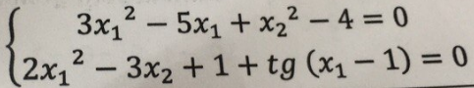

Решение:
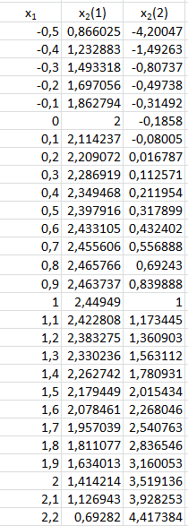
$$\frac{2x_{1}^{2}+1+tg(x_{1}-1)}{3}$$
$$\sqrt{4-3x_{1}^{2}+5x_{1}}$$

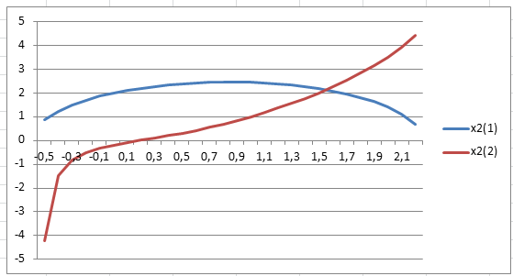

Начальная точка (1,6 ; 2)

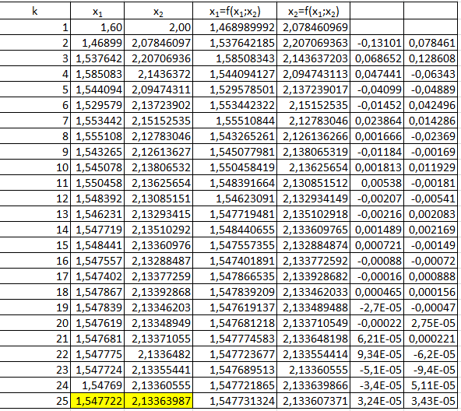
$$\left|∆x_{1}\right|$$
$$\left|∆x_{2}\right|$$
$$\sqrt{-3x_{1}^{2}+5x_{1}+4}$$
$$\sqrt{\frac{3x_{2}-1-tg(x_{1}-1)}{2}}$$

